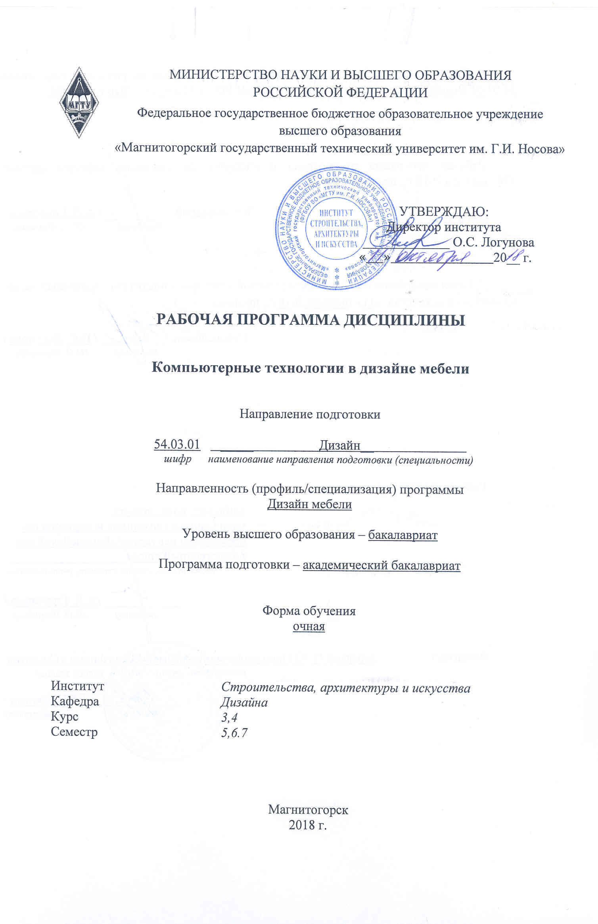
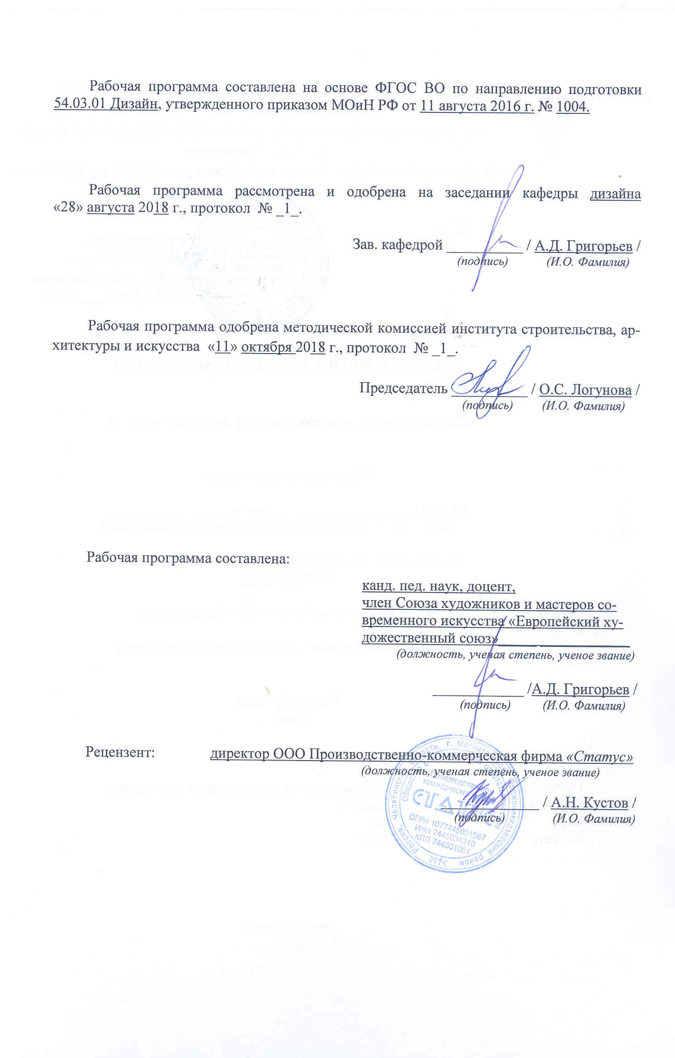
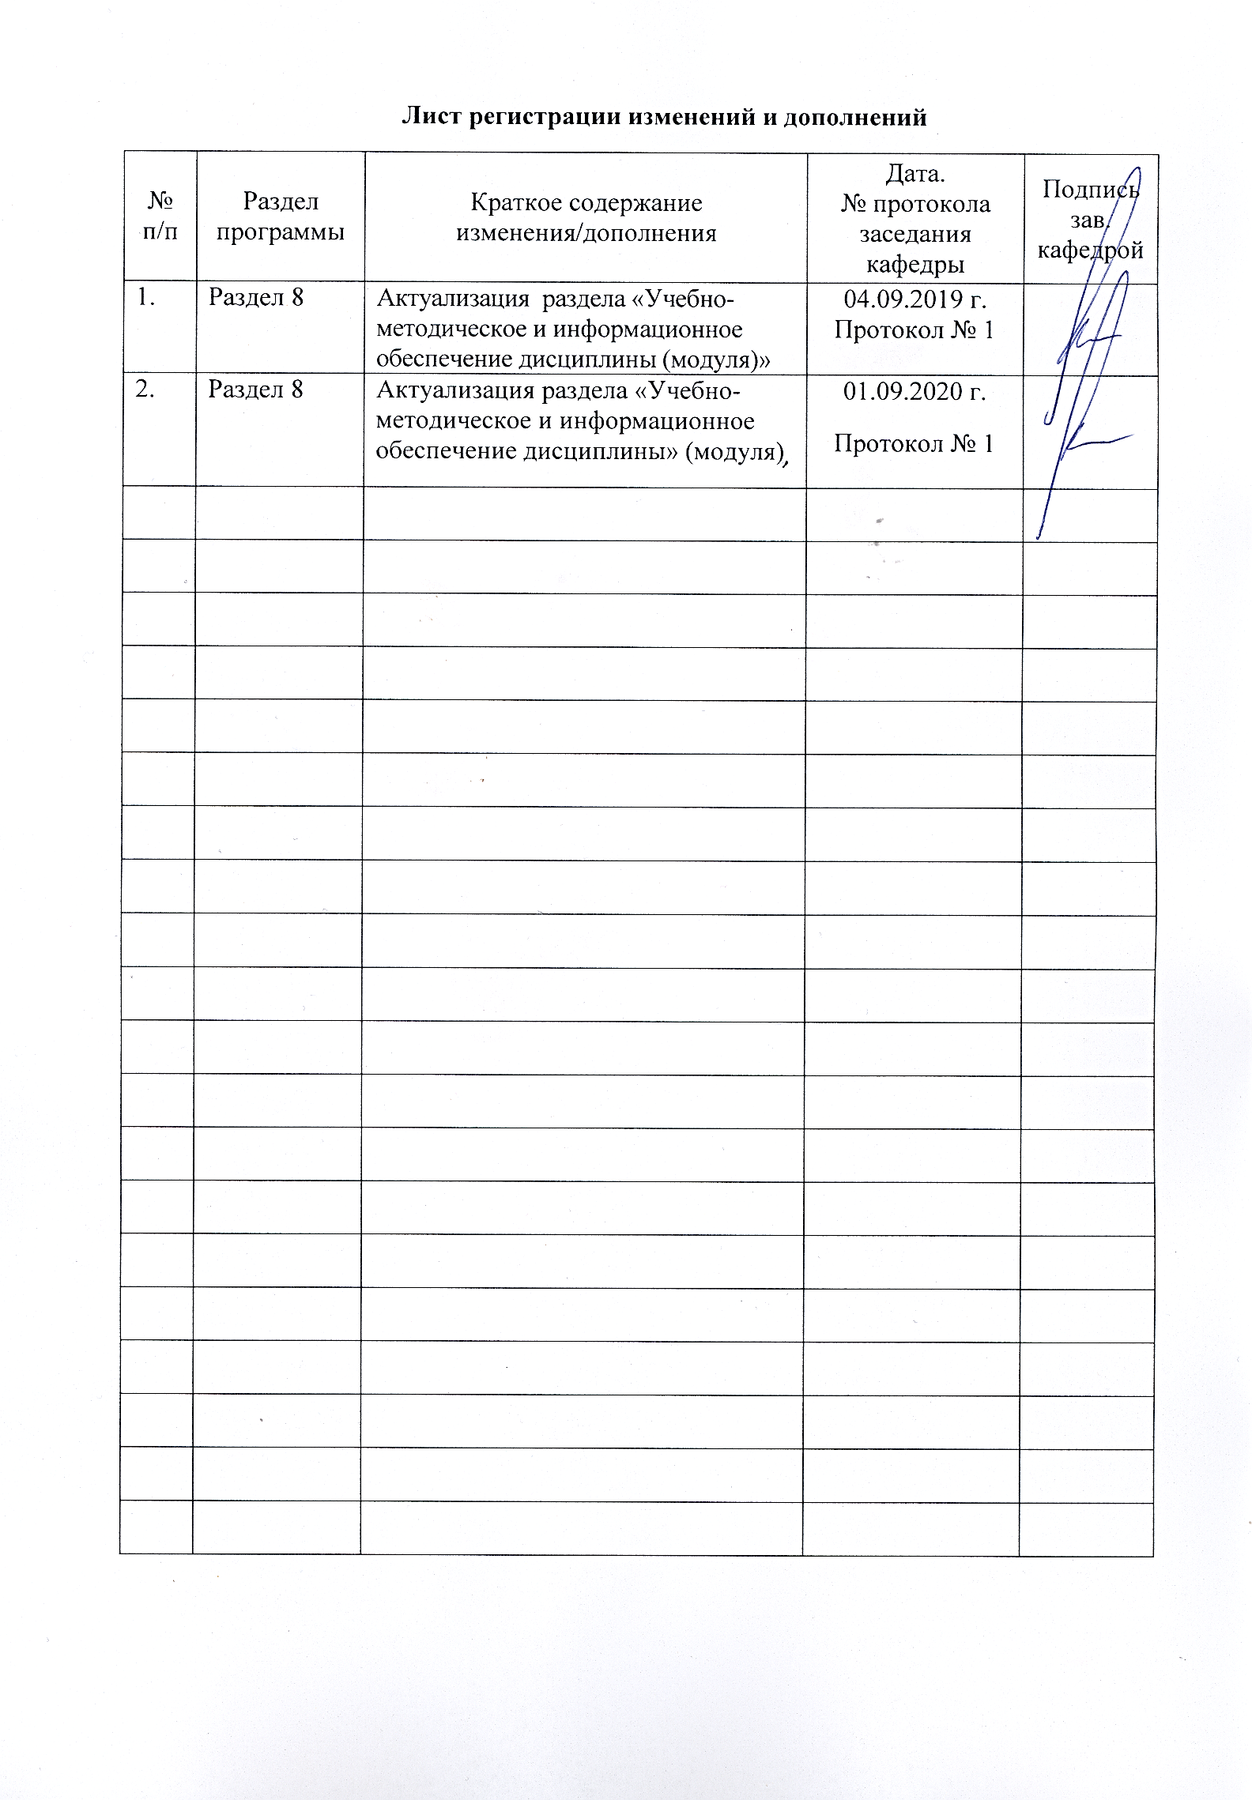

1 Цели освоения дисциплины
Целью освоения дисциплины «Компьютерные технологии в дизайне мебели» является подготовка студента к решению профессиональных задач с использованием компьютерных технологий в соответствии с профильным направлением и будущей профессиональной деятельностью.

2 Место дисциплины в структуре образовательной программы
подготовки бакалавра
Дисциплина Б1.В.ДВ.02.01 «Компьютерные технологии в дизайне мебели» входит в вариативную часть образовательной программы Б1.В по направлению подготовки 54.03.01 «Дизайн».
Для изучения дисциплины необходимы: способность к самоорганизации и самообразованию, способность к абстрактному мышлению, анализу, синтезу, готовность творческого мышления, владение основными навыками работы с компьютером, умение рисовать, чертить и проектировать объекты различного назначения.
Знания, умения навыки, полученные при изучении дисциплины необходимы в освоении следующих курсов: «Проектная деятельность», «Проектирование выставочного оборудования», «Проектирование торгового оборудования», «Производственная - практика по получению профессиональных умений и опыта профессиональной деятельности», «Производственная – преддипломная практика», «Подготовка к защите и защита выпускной квалификационной работы». Навыки владения компьютерными технологиями нужны в проектной работе и особенно важны для визуализации результатов при выполнении выпускной квалификационной работы.

3 Компетенции обучающегося, формируемые в результате освоения
дисциплины и планируемые результаты обучения
В результате освоения дисциплины «Компьютерные технологии в дизайне мебели» обучающийся должен обладать следующими компетенциями:

Структурный  элемент  компетенции | Планируемые результаты обучения
ПК-6 – Способность применять современные технологии, требуемые при реализации дизайн-проекта на практике
Знать | Основные принципы применения современных технологий, требуемых при реализации дизайн-проекта мебели на практике
Уметь | Использовать основные принципы и знания современных технологий, требуемых при реализации дизайн-проекта мебели на практике
Владеть | Техниками проектной графики, техниками компьютерной визуализации и любыми другими средствами пластического моделирования и визуализации мебели.
ПК-10 - Способность использовать информационные ресурсы: современные информационные технологии и графические редакторы для реализации и создания документации по дизайн-проектам

Знать | Основные принципы использования информационных ресурсов. Состав проектной документации и принципы ее выполнения.
Уметь | Находить в информационных системах необходимую информацию о современных технологиях, требуемых при реализации дизайн-проекта мебели на практике
Владеть | Различными средствами и навыками поиска информации и использования современных технологий, требуемых при реализации дизайн-проекта мебели на практике.

4 Структура и содержание дисциплины
Общая трудоемкость дисциплины составляет 9 зачетных единиц 216+108 акад. часа, в том числе:
– контактная работа – 231,5 акад. час:
– внеаудиторная контактная работа – 2,5
– самостоятельная работа – 56,8 акад. часа;
– подготовка к зачету и экзамену – 35,7

Раздел/ тема  дисциплины | Семестр | Аудиторная  контактная работа  (в акад. часах) |  |  | Самостоятельная работа (в акад. часах) | Вид самостоятельной  работы | Форма текущего контроля успеваемости и  промежуточной аттестации | Код и структурный  элемент  компетенции
Раздел/ тема  дисциплины | Семестр | лекции | лаборат.  занятия | практич. занятия
1. Раздел. Основы моделирования мебели | 5 |  |  | 54 | 16
1.1.Тема: Основные параметры программы 3dsMAX.  Рабочая панель, панель инструментов, создание объектов. | 5 |  |  | 14 | 4 | Доклад по теме | Устный опрос.  Проверка практических заданий | ПК-6- з
1.2. Тема: Модификаторы.  Модификаторы, установленные по умолчанию и дополнительные, способы применения для моделирования мебели | 5 |  |  | 20 | 4 | Доклад по теме | Устный опрос.  Проверка практических заданий | ПК-6- зу;
1.3. Тема: разработка модели предмета интерьера.  Разработка простого объекта мебели на основе стандартных и улучшенных примитивов | 5 |  |  | 20 | 8 | Доклад по теме | Устный опрос.  Проверка практических заданий | ПК-6- зув
Итого по разделу |  |  |  | 54 | 16
Итого за семестр |  |  |  | 54 | 16 |  | Экзамен
2. Раздел. Работа с материалами и текстурирование мебели. | 6 |  |  | 55 | 12.9
2.1. Тема: Редактор материалов.  Интерфейс. Типы материалов и их применение. | 6 |  |  | 15 | 6.9 | Разработка презентации по теме. | Устный опрос.  Проверка практических заданий | ПК-6- зу
2.2. Тема: Модификатор UVW.  Понятие каналов текстур и UV координат. | 6 |  |  | 10 | 3 | Подготовка доклада по теме | Устный опрос.  Проверка практических заданий | ПК-6- зу
2.3. Тема: Визуализация текстурированных объектов.  Материалы и текстуры, привлечение других графических редакторов для разработки необходимых текстур мебели. Материалы и текстуры, привлечение других графических редакторов для разработки необходимых текстур при моделировании мебели. | 6 |  |  | 30 | 3 | Разработка презентации по теме. | Устный опрос.  Проверка практических заданий | ПК-6 – зув
Итого по разделу | 6 |  |  | 55 | 12.9 |  | Устный опрос.  Проверка практических заданий
3. Раздел.  Освещение | 6 |  |  | 30 | 10 | Проверка практических заданий | Устный опрос.  Проверка практических заданий
3.1. Тема  Теория освещения.  Работа с источниками света. | 6 |  |  | 10 | 3 | Разработка проектов индивидуально или в творческих группах | Устный опрос. Проверка практических заданий | ПК-6- зу
3.2. Тема  Схемы установки освещения.  Источники света, виды, типы, настройки | 6 |  |  | 10 | 3 | Разработка проектов индивидуально или в творческих группах | Проверка практических заданий | ПК-6- зув
3.3. Тема  Трассировка света.  Теория глобального освещения. Vray светильники | 6 |  |  | 10 | 4 | Разработка проектов индивидуально или в творческих группах | Устный опрос. | ПК-6- зув
Итого по разделу | 6 |  |  | 30 | 10 |  | Зачет
4. Раздел.  Визуализация | 7 |  |  | 90 | 17.9
4.1. Тема  Основные настройки визуализации.  Связь визуализации материалов и освещения при моделировании мебели. Элементы визуализации, введение в постобработку | 7 |  |  | 15 | 5 | Разработка проектов индивидуально или в творческих группах | Устный опрос.  Проверка практических заданий | ПК-6- зув
4.2. Тема  Виды анимации. Настройки анимации в 3DsMax. | 7 |  |  | 15 | 5 | Разработка проектов индивидуально или в творческих группах | Устный опрос.  Проверка практических заданий | ПК-6- зув
4.3 Тема  Выполнение трехмерной модели мебели и визуализация проекта | 7 |  |  | 60 | 7,9 | Разработка проектов индивидуально или в творческих группах | Проверка практических заданий | ПК-6- зув ПК-10 - зув
Итого по разделу | 7 |  |  | 90 | 17.9 |  |  | ПК-6- зув ПК-10 - зув
Итого по дисциплине | 7 |  |  | 229 | 56,8 |  | Зачет с оценкой

16/И – в том числе, часы, отведенные на работу в интерактивной форме.

5 Образовательные и информационные технологии
Реализация компетентностного подхода предусматривает использование в учебном процессе активных и интерактивных форм проведения занятий в сочетании с внеаудиторной работой с целью формирования и развития профессиональных навыков обучающихся.
При обучении студентов дисциплине «Компьютерные технологии в дизайне мебели» следует осуществлять следующие образовательные технологии:
1. Традиционные образовательные технологии ориентируются на организацию образовательного процесса, предполагающую прямую трансляцию знаний от преподавателя к студенту (преимущественно на основе объяснительно-иллюстративных методов обучения).
Формы учебных занятий с использованием традиционных технологий:
Информационная лекция – последовательное изложение материала в дисциплинарной логике, осуществляемое преимущественно вербальными средствами (монолог преподавателя).
Практическое занятие, посвященное освоению конкретных умений и навыков по предложенному алгоритму.

2. Технологии проблемного обучения – организация образовательного процесса, которая предполагает постановку проблемных вопросов, создание учебных проблемных ситуаций для стимулирования активной познавательной деятельности студентов.
Формы учебных занятий с использованием технологий проблемного обучения:
Практическое занятие в форме практикума – организация учебной работы, направленная на решение комплексной учебно-познавательной задачи, требующей от студента применения как научно-теоретических знаний, так и практических навыков.

3. Технологии проектного обучения – организация образовательного процесса в соответствии с алгоритмом поэтапного решения проблемной задачи или выполнения учебного задания. Проект предполагает совместную учебно-познавательную деятельность группы студентов, направленную на выработку концепции, установление целей и задач, формулировку ожидаемых результатов, определение принципов и методик решения поставленных задач, планирование хода работы, поиск доступных и оптимальных ресурсов, поэтапную реализацию плана работы, презентацию результатов работы, их осмысление и рефлексию.
Основные типы проектов:
Творческий проект, как правило, не имеет детально проработанной структуры; учебно-познавательная деятельность студентов осуществляется в рамках рамочного задания, подчиняясь логике и интересам участников проекта, жанру конечного результата (газета, фильм, праздник, издание, экскурсия и т.п.).
4. Интерактивные технологии – организация образовательного процесса, которая предполагает активное и нелинейное взаимодействие всех участников, достижение на этой основе личностно значимого для них образовательного результата. Наряду со специализированными технологиями такого рода принцип интерактивности прослеживается в большинстве современных образовательных технологий.
Формы учебных занятий с использованием специализированных интерактивных технологий:
Семинар-дискуссия – коллективное обсуждение какого-либо спорного вопроса, проблемы, выявление мнений в группе (межгрупповой диалог, дискуссия как спор-диалог).
6. Информационно-коммуникационные образовательные технологии – организация образовательного процесса, основанная на применении специализированных программных сред и технических средств работы с информацией.
Формы учебных занятий с использованием информационно-коммуникационных технологий:
Практическое занятие в форме презентации – представление результатов проектной или исследовательской деятельности с использованием специализированных программных средств.

6 Учебно-методическое обеспечение самостоятельной работы обучающихся
Примерная структура и содержание раздела:
По дисциплине «Компьютерные технологии в дизайне мебели» предусмотрена аудиторная и внеаудиторная самостоятельная работа обучающихся.
Аудиторная самостоятельная работа студентов предполагает изучение средств компьютерного проектирования мебели и выполнение практических работ.

Примерные аудиторные практические работы (АПР):
Раздел 1 «Основы моделирования мебели»
АПР №1 «Основные параметры программы 3dsMAX»
Изучить основные элементы интерфейса программы 3DS Max: рабочая панель, панель инструментов, создание объектов (стандартных и улучшенных примитивов, линейных объектов и т.д.). Рассмотреть варианты использования стандартных инструментов 3DS Max для создания простой мебели.
АПР №2 «Модификаторы»
Изучить модификаторы, установленные по умолчанию и дополнительные, рассмотреть способы применения модификаторов к примитивам и линейным объектам. Смоделировать простой элемент мебели с помощью модификаторов edit spline, edit mesh, bend, twist,lathe, extrude, bevel, bevel profile.
АПР №3 «Разработка модели предмета интерьера»
На основании изученных инструментов моделирования в 3DS Max разработать комплект мебели. Задание делится на два этапа:
1. Модель реально существующего комплекта мебели. В качестве прототипа необходимо взять мебель находящуюся непосредственно в учебной аудитории (Стол+стул). Моделировать следует с учетом реальных размеров.
2. Модель мебели, разрабатываемой в рамках дисциплины «Проектная деятельность». Модель создается на основе эскизов. Необходимо выполнить модель с учетом предполагаемых размеров. Визуализировать с применением стандартных настроек. Визуализация модели может быть использована при презентации проекта на дисциплине «Проектная деятельность».

Раздел 2 «Работа с материалами и текстурирование»
АПР №4 «Редактор материалов»
Изучить основные компоненты редактора материалов: интерфейс и дополнительные закладки. Рассмотреть типы материалов и закономерности их применения. Изучить работу с бесшовными текстурами. Скачать текстуру в Интернете и применить на ранее созданную модель из АПР№3.
АПР №5 «Модификатор UVWmap»
Изучить понятие каналов текстур и UV координат. Опробовать на практике принципы распределения текстуры по поверхности модели.
АПР №6 «Визуализация текстурированных объектов»
Изучить работу с камерами в 3DS Max. Разработать собственную текстуру для текстурирования в любой программе по работе с растровой и векторной графикой.
Задание делится на два этапа:
1.Разработать модель простого объекта (шкаф, тумбочка, стеллаж) с использованием нескольких материалов и текстур и визуализировать несколько копий с использованием стандартных средств визуализации 3DS Max. Использовать разные камеры для визуализации разных ракурсов объекта.
2. Разработать модель мебели, создаваемой в рамках дисциплины «Проектная деятельность». Модель создается на основе эскизов. Необходимо выполнить модель с учетом предполагаемых размеров и используемых текстур. Визуализировать с применением стандартных настроек. Визуализация модели может быть использована при презентации проекта на дисциплине «Проектная деятельность».

Раздел 3 «Освещение»
АПР №7 «Теория освещения»
Изучение основных видов светильников в 3DS Max. Рассмотреть разницу между стандартными светильниками и фотометрическими.
АПР №8 «Схемы установки освещения»
Рассмотреть варианты различных источников света (локальный, рассеянный, направленный и т.д.). Создать простой интерьер из простых примитивов и осветить его с использованием различных источников света.
Изучить настройки падающих теней.
АПР №9 «Трассировка света»
Рассмотреть вопросы глобального освещения. Изучить трассировочные тени. Рассмотреть основные положения визуализатора Vray.
Разработать модель на основе проекта мебели создаваемой в рамках дисциплины «Проектная деятельность», применить к ней текстуры, установить освещение и визуализировать с применением стандартных настроек.

Раздел 4 «Визуализация»
АПР № 10 «Основные настройки визуализации»
Рассмотреть различные системы визуализации. Изучить изменение настроек материалов, текстурирования и освещения сцены, в зависимости от используемого визуализатора. рассмотреть элементы настройки визуализации. Изучить и применить на визуализированном проекте постобработку с помощью различных графических редакторах. Разработать чертежи и ведомость отделочных материалов с использованием редакторов для работы с текстом, растровой и векторной графикой.
АПР №11 «Виды анимации»
Рассмотреть различные виды трехмерной анимации. Изучить основные настройки анимации в 3DS Max..
АПР №12 «Выполнение трехмерной модели и визуализация проекта»
Разработать модель трансформируемой мебели и применить к ней анимацию элементов. Визуализировать анимацию трансформации спроектированной мебели с помощью анимированной камеры.
Примерные индивидуальные домашние задания (ИДЗ):
Раздел 1 «Основы моделирования»
ИДЗ №1 «Основные параметры программы 3dsMAX»
1. Самостоятельно изучите настройки улучшенных примитивов, по аналогии с настройками стандартных примитивов, которые были рассмотрены на занятиях.
2. Создайте несколько единиц примитивной мебели с использованием только стандартных и улучшенных примитивов.
3. Создайте несколько единиц плетеной, гнутой или кованой мебели с использованием сплайной и примитивов.

ИДЗ №2 «Модификаторы»
1. Повторите и закрепите работу модификаторов основанных на принципе трансформации сплайнов.
2. Повторите работу модификаторов основанных на принципе трансформации примитивов.
3. Создайте несколько единиц мебели с использованием модификаторов, работающих с каркасом и сплайнами.

ИДЗ №3 «Разработка модели предмета интерьера»
На основании изученных инструментов моделирования в 3DS Max разработайте комплект мебели. Задание делится на два этапа:
1. Модель реально существующего комплекта мебели. В качестве прототипа необходимо взять мебель, находящуюся дома или в общежитии (Стол+стул). Моделировать следует с учетом реальных размеров.
2. Модель мебели, разрабатываемой в рамках дисциплины «Проектная деятельность». Модель создается на основе эскизов. Необходимо выполнить модель с учетом предполагаемых размеров. Визуализировать с применением стандартных настроек. Визуализация модели может быть использована при презентации проекта на дисциплине «Проектная деятельность».

Раздел 2 «Работа с материалами и текстурирование»
ИДЗ №4 «Редактор материалов»
Повторить основные компоненты редактора материалов: интерфейс и дополнительные закладки. Применить различные типы материалов к различным объектам в 3ds Мах. Повторить работу с бесшовными текстурами. Скачать текстуру в Интернете и применить на ранее созданную модель из АПР№3.
ИДЗ №5 «Модификатор UVWmap»
Повторить понятие каналов текстур и UV координат. Опробовать на ранее созданной модели принципы распределения текстуры по поверхности модели.
ИДЗ №6 «Визуализация текстурированных объектов»
Повторить работу с камерами в 3DS Max. Разработать собственную текстуру для текстурирования в любой программе по работе с растровой и векторной графикой.
Разработать несколько моделей простого объекта с использованием нескольких материалов и текстур и визуализировать несколько копий с использованием стандартных средств визуализации 3DS Max. Использовать разные камеры для визуализации разных ракурсов объекта.

Раздел 3 «Освещение»
ИДЗ №7 «Теория освещения»
Самостоятельно рассмотрите дополнительные настройки основных видов светильников в 3DS Max.
Рассмотрите принципы освещения объектов в интерьере и на открытом пространстве.
ИДЗ №8 «Схемы установки освещения»
Создайте примитивный ландшафт из простых примитивов и осветить его с использованием различных источников света и с разными настройками теней.
.
ИДЗ №9 «Трассировка света»
Используйте ландшафт, созданный в ИДЗ №8 для настроек визуализации в рамках системы Vray.
Раздел 4 «Визуализация»
ИДЗ № 10 «Основные настройки визуализации»
Проведите постобработку визуализированных изображений с помощью различных графических редакторов.
ИДЗ №11 «Виды анимации»
Создайте простой анимированный объект «Трансформируемая мебель». Визуализируйте анимацию.
ИДЗ №12 «Виды анимации»
Доработайте модель трансформируемой мебели, начатую на уроке, и примените к ней анимацию элементов. Дополните анимацию трансформации объекта анимацией осветительных приборов и видеоизображения в модели монитора, экрана проектора или телевизора.

7 Оценочные средства для проведения промежуточной аттестации
а) Планируемые результаты обучения и оценочные средства для проведения промежуточной аттестации:

Структурный элемент  компетенции | Планируемые результаты обучения | Оценочные средства
ПК-6 – Способность применять современные технологии, требуемые при реализации дизайн-проекта на практике
Знать | Основные принципы применения современных технологий, требуемых при реализации дизайн-проекта мебели на практике | Теоретические вопросы:  - Опишите современные графические редакторы и их технические характеристики  - Опишите принципы визуализации проектной идеи средствами современных графических редакторов  - Перечислите программы для 3d моделирования и графики  - Разъясните отличия растровой графики от векторной  - Перечислите технические и инструментальные возможности различных редакторов для объемно-пространственного моделирования мебели  - Опишите особенности 3d моделирования мебели в редакторе 3ds Max  - Опишите рабочее пространство редактора 3ds Max  - Перечислите настройки окон рабочего пространства редактора 3ds Max  - Опишите средства создания объемных моделей мебели в редакторе 3ds Max  - Перечислите стандартные и улучшенные примитивы в редакторе 3ds Max  - перечислите линейные объекты в редакторе 3ds Max  - В чем заключается работа с составными объектами Boolean и loft в редакторе 3ds Max  - Опишите настройка панели модификаторов в редакторе 3ds Max  - Перечислите модификаторы работающие на основе линейных объектов в редакторе 3ds Max  - Перечислите модификаторы работающие на основе объемных объектов в редакторе 3ds Max  - Опишите основные настройки редактора материалов в 3ds Max  - Опишите настройки текстурных карт в 3ds Max  - Перечислите модификаторы работающие с настройками текстурных карт в 3ds Max  - Перечислите источники света в 3ds Max  - Опишите настройки свойств источников света в 3ds Max  - В чем заключается работа с камерами в 3ds Max  - Как осуществляется импорт объектов 3ds Max в создаваемую сцену  - Как осуществляется импорт и экспорт объектов из различных графических редакторов в среду 3ds Max  - Перечислите «Горячие клавиши» для оптимизации работы в 3ds Max  - Опишите средства визуализации в 3ds Max  - Опишите настройка визуализации в 3ds Max  - Как работает настройка инструмента video post в 3ds Max  - Опишите плагин V-ray как универсальное средство визуализации в 3ds Max  - Перечислите настройки V-ray для качественной визуализации мебели в 3ds Max  - Как осуществляется сохранение визуализированной модели мебели в 3ds Max  - Опишите работу с визуальными эффектами 3ds Max  - Как происходит создание объектов на основе систем частиц в редакторе 3ds Max  - Как происходит создание анимационного ролика в 3ds Max  - Опишите настройки свойств анимационного ролика в 3ds Max  - Опишите процесс создания динамичных анимированных объемных деформаций в 3ds Max
Уметь | Использовать основные принципы и знания современных технологий, требуемых при реализации дизайн-проекта на практике | Практические задания:  1. Создать стандартные и улучшенные примитивы и продемонстрируйте умение изменять их настройки.  2. Применить модификаторы модификаторов edit spline, edit mesh, bend, twist,lathe, extrude, bevel, bevel profile к сплайнам и примитивам.  3. Скачать текстуру в Интернете и применить на ранее созданную модель из АПР№3.  4. Применить на практике принципы распределения текстуры по поверхности модели.  5. Разработать собственную текстуру для текстурирования в любой программе по работе с растровой и векторной графикой.  6. Создать две сцены с использованием различных типов светильников: стандартных и фотометрических.
Владеть | Техниками проектной графики, техниками компьютерной визуализации и любыми другими средствами пластического моделирования и визуализации мебели. | Практические задания;  1. Разработать модель реально существующего комплекта мебели. В качестве прототипа необходимо взять мебель находящуюся непосредственно в учебной аудитории (Стол+стул). Моделировать следует с учетом реальных размеров.  2. Создать модель мебели, разрабатываемой в рамках дисциплины «Проектная деятельность». Модель создается на основе эскизов. Необходимо выполнить модель с учетом предполагаемых размеров. Визуализировать с применением стандартных настроек.  3..Разработать модель простого объекта (шкаф, тумбочка, стеллаж) с использованием нескольких материалов и текстур и визуализировать с использованием стандартных средств визуализации 3DS Max. Использовать разные камеры для визуализации разных ракурсов объекта.  4. Разработать модель мебели, создаваемой в рамках дисциплины «Проектная деятельность». Модель создается на основе эскизов. Необходимо выполнить модель с учетом предполагаемых размеров и используемых текстур. Визуализировать с применением стандартных настроек.  5. Создать простой интерьер из простых примитивов и осветить его с использованием различных источников света.  6. Разработать модель на основе проекта мебели создаваемой в рамках дисциплины «Проектная деятельность», применить к ней текстуры, установить освещение и визуализировать с применением стандартных настроек.  7. Применить на визуализированном проекте постобработку с помощью различных графических редакторах.  8. Разработать модель трансформируемой мебели и применить к ней анимацию элементов. Визуализировать анимацию трансформации спроектированной мебели с помощью анимированной камеры
ПК-10 - Способность использовать информационные ресурсы: современные информационные технологии и графические редакторы для реализации и создания документации по дизайн-проектам

Знать | - Состав проектной документации и современные средства информационных технологий и компьютерной реализации для создания проекта и проектной документации.  - Основные определения и понятия проектной графики, понимать уместность выбора того или иного пластического языка, знать культурологический контекст, | Теоретические вопросы:  - Опишите использование компьютерных технологий в проектировании – цели и средства;  - Опишите компьютерные технологии как вспомогательное средство предпроектного анализа;  - Раскройте сущность компьютерных технологий, как средства поиска проектной идеи и формирования проектной концепции;  - Опишите графическое изображение и трехмерное моделирование как средство выявления пластических закономерностей и пространственной структуры;  - Раскройте разницу твердотельного и пустотельного трехмерное моделирование, как двух современных систем проектирования;  - Опишите параметрическое моделирование и использование результатов в качестве основы для разработки проектной концепции;  - Опишите компьютерные программы, направленные на создание и систематизацию проектной документации по дизайн-проектам.
Уметь | - искать и систематизировать информацию, необходимую для создания и реализации проекта и проектной документации  - Графически излагать проектную идею с помощью информационных технологий и компьютерных программ, обосновывать выбор той или иной программы. | Практическое задание:  - В сети Интернет найдите Аналоги объекта дизайн-проектирования и осуществите анализ, занося результаты в таблицу в любой компьютерной программе.  - В графическом редакторе создайте альбом с графическими поисками проектной идеи.  - Разработайте трехмерную модель объекта дизайн-проектирования.  - Создайте ортогональные проекции разрабатываемого объекта и нанесите на него размеры.
Владеть | - различными графическими редакторами для реализации и создания документации по дизайн-проектам | 1. Разработайте чертежи и ведомость отделочных материалов мебели с использованием редакторов для работы с текстом, растровой и векторной графикой.  2. Создайте компьютерную презентацию проекта и проектной документации мебели  3. Разработайте презентационные планшеты для защиты проекта мебели (размер 900х1200 мм.)

б) Порядок проведения промежуточной аттестации, показатели и критерии оценивания:

Примерная структура и содержание пункта:
Промежуточная аттестация по дисциплине «Компьютерные технологии в дизайне мебели» проводится в форме экзамена и зачета по вопросам, охватывающие теоретические и практические основы дисциплины.
Защита практических работ проводится в публичной форме непосредственно на практических занятиях.
Критерии оценивания
Оценка «отлично»:
1. Свободное владение терминологией и инструментарием;
2. Умение работать с программой без вспомогательных источников;
3. Умение построить сложную модель несколькими разными способами;
4. Умение совмещать работу с другими графическими редакторами;
Оценка «хорошо»
1. Понимание основных принципов моделирования, текстурирования, освещения и визуализации;
2. Умение получить недостающую информацию из справочной литературы и интернет-источников;
3. Умение построить модель средней сложности одним или двумя способами;
4. Иметь представление о том, как программа взаимодействует с другими графическими редакторами.
Оценка «удовлетворительно»
1. Знание основных принципов моделирования и визуализации;
2. Умение построить простую модель одним способом;
Оценка «неудовлетворительно»
Отсутствие всех основных знаний, умений или владений

8 Учебно-методическое и информационное обеспечение дисциплины (модуля)
а) Основная литература:
- Бунаков, П.Ю. Автоматизация проектирования корпусной мебели: основы, инструменты, практика [Электронный ресурс] / П.Ю. Бунаков, А.В. Стариков. - Электрон. дан. - Москва : ДМК Пресс, 2009. - 864 с. - Режим доступа: https://e.lanbook.com/book/1316. - Загл. с экрана.
- Васильева, Т.Ю. Компьютерная графика. 3D-моделирование с помощью системы автоматизированного проектирования AutoCAD. Лабораторный практикум [Электронный ресурс] : учебное пособие / Т.Ю. Васильева, Л.О. Мокрецова, О.Н. Чиченева. - Электрон. дан. - Москва : МИСИС, 2013. - 48 с. - Режим доступа: https://e.lanbook.com/book/47485. - Загл. с экрана.
- Григорьев, А. Д. Проектирование и анимация в 3ds Max [Электронный ресурс] : учебник / А. Д. Григорьев, Т. В. Усатая, Э. П. Чернышова ; МГТУ. - Магнитогорск : МГТУ, 2016. - 1 электрон. опт. диск (CD-ROM). - Режим доступа: https://magtu.informsystema.ru/uploader/fileUpload?name=2581.pdf&show=dcatalogues/1/1130396/2581.pdf&view=true. - Макрообъект.
- Жданова, Н. С. Визуальное восприятие и дизайн в цифровом искусстве [Электронный ресурс] : учебник / Н. С. Жданова ; МГТУ. - Магнитогорск : МГТУ, 2016. - 1 электрон. опт. диск (CD-ROM). - Режим доступа: https://magtu.informsystema.ru/uploader/fileUpload?name=2563.pdf&show=dcatalogues/1/1130365/2563.pdf&view=true. - Макрообъект.
- Решетникова, Е. С. Компьютерная графика в дизайне и проектировании [Электронный ресурс] : учебное пособие / Е. С. Решетникова, Т. В. Усатая, Д. Ю. Усатый ; МГТУ. - Магнитогорск : МГТУ, 2015. - 1 электрон. опт. диск (CD-ROM). - Режим доступа: https://magtu.informsystema.ru/uploader/fileUpload?name=1487.pdf&show=dcatalogues/1/1124016/1487.pdf&view=true. - Макрообъект.
- Шпаков, П. С. Основы компьютерной графики [Электронный ресурс] : учеб. пособие / П. С. Шпаков, Ю. Л. Юнаков, М. В. Шпакова. – Красноярск : Сиб. федер. ун-т, 2014. – 398 с. – Режим доступа: http://znanium.com/bookread2.php?book=507976. – Загл. с экрана. – ISBN 978-5-7638-2838-2.

б) Дополнительная литература:
- Монахова, Г. Е. Графический дизайн: практикум. В 2 ч. Ч. 1. Работа с программой векторной графики CorelDRAW / Г. Е. Монахова ; Владим. гос. ун-т. – Владимир : Изд-во Владим. гос. ун-та, 2008. – 56 с. ISBN 978-5-89368-876-4. http://e.lib.vlsu.ru/bitstream/123456789/1230/3/01042.pdf
- Папилина, Л. В. Компьютерные технологии в дизайне мебели [Электронный ресурс] : учебно-методическое пособие / Л. В. Папилина ; МГТУ. - Магнитогорск : МГТУ, 2016. - 1 электрон. опт. диск (CD-ROM). - Режим доступа: https://magtu.informsystema.ru/uploader/fileUpload?name=2479.pdf&show=dcatalogues/1/1130230/2479.pdf&view=true. - Макрообъект.
- Папилина, Л. В. Информационные технологии в дизайне мебели [Электронный ресурс] : учебно-методическое пособие / Л. В. Папилина ; МГТУ. - Магнитогорск : МГТУ, 2016. - 1 электрон. опт. диск (CD-ROM). - Режим доступа: https://magtu.informsystema.ru/uploader/fileUpload?name=2480.pdf&show=dcatalogues/1/1130232/2480.pdf&view=true. - Макрообъект.
- Романычева, Э.Т. Дизайн и реклама. Компьютерные технологии: Справочное и практическое руководство [Электронный ресурс] : справочное пособие / Э.Т. Романычева, О.Г. Яцюк. - Электрон. дан. - Москва : ДМК Пресс, 2006. - 432 с. - Режим доступа: https://e.lanbook.com/book/1102. - Загл. с экрана.

в) Методические указания:
- Григорьев, А.Д. Проектирование в дизайне среды [Текст]: учеб.-метод. по-собие / А.Д. Григорьев. – Магнитогорск: Изд-во МаГУ, 2008. – 96 с.
- Сборник рабочих программ по направлению подготовки 54.03.01 «Дизайн», профиль «Дизайн среды» [Электронный ресурс] : учебно-методическое пособие / Ю. С. Антоненко, А. Д. Григорьев, А. В. Екатеринушкина и др. ; МГТУ. - Магнитогорск : МГТУ, 2018. Режим доступа : http://192.168.20.6/marcweb2/ShowMarc.asp?docid=202177
- Управление ИТ-инфраструктурой современного образовательного учреждения [Электронный ресурс] : учебно-методическое пособие / П. Л. Макашов, И. Н. Новикова, К. В. Шустов, С. А. Повитухин ; МГТУ. - Магнитогорск : МГТУ, 2016. - 1 электрон. опт. диск (CD-ROM). - Режим доступа: https://magtu.informsystema.ru/uploader/fileUpload?name=2378.pdf&show=dcatalogues/1/1130054/2378.pdf&view=true. - Макрообъект.

г) Программное обеспечение и Интернет-ресурсы:
№ | Наименование ПО | № договора | Срок действия лицензии
 | MS Windows 7 | Д-1227 от 08.10.2018 | 11.10.2021
 | MS Office 2007 | № 135 от 17.09.2007 | бессрочно
 | Kaspersky Endpoint Security для бизнеса – Стандартный | Д-300-18 от 21.03.2018 | 28.01.2020
 | 7Zip | свободно распространяемое | бессрочно
 | Autodesk AcademicEdition Master Suite 3ds Max Design 2011 | К-526-11 от  22.11.2011 | бессрочно
 | Corel Draw Graphics Suite 2017 | Д-504-18 от 25.04.2018 | бессрочно

1. Библиотека ФГБОУ ВПО «МГТУ»:URL - http://www.magtu.ru/
2. Библиотека учебной и научной литературы: http://www.I-U.ru;
3. Государственная публичная научно-техническая библиотека России - URL:http://www.gpntb.ru
4. Официальный сайт Диссертационного фонда Российской государственной биб-лиотеки – http://diss.rsl.ru /
5. Официальный сайт Российской национальной библиотеки – http://www.nlr.ru
6. Официальный сайт компании autodesk - http://www.autodesk.ru/
7. Сайт Библиотеки России – http://www.libs.ru /
8. Сайт профессиональной компьютерной графики – http://www.render.ru /

9 Материально-техническое обеспечение дисциплины (модуля)
Материально-техническое обеспечение дисциплины включает:
Тип и название аудитории | Оснащение аудитории
Учебные аудитории для проведения занятий учебного типа | Мультимедийные средства хранения, передачи и представления информации
Учебные аудитории для проведения практических занятий, групповых и индивидуальных консультаций, текущего контроля и промежуточной аттестации. | Доска, мультимедийный проектор, экран.  Рабочие столы.  Персональные компьютеры с пакетом MS Office, выходом в Интернет и доступом в электронную информационно-образовательную среду университета
Помещения для самостоятельной работы обучающихся | Персональные компьютеры с пакетом MS Office, выходом в Интернет и доступом в электронную информационно-образовательную среду университета

